INFORME RELEVAMIENTO

Servicio Alimentario Escolar

Total de distritos relevados

Distritos | 39
Escuelas | 101

Escuelas según ámbito

Urbanas | 82
Rurales | 17
Sin datos | 3
TOTAL | 101

Escuelas según tipo de jornada

Simple | 61
Completa/extendida | 39
Sin datos | 3
TOTAL | 101

Dimensiones o aspectos sobre los cuales se indagó en el relevamiento

Cupos.
Condiciones de infraestructura, equipamiento, mobiliario y de seguridad.
Personal de cocina y comedor.
Capacitación del personal.
Aspectos pedagógicos y de convivencia.
Menú.
Compra, distribución y conservación de alimentos.
Condiciones generales de funcionamiento del servicio.

Modalidad y responsables del relevamiento
Encuestas y entrevistas a informantes clave
Delegaciones y equipo de Educación de la Defensoría del Pueblo de la Provincia de Buenos Aires

- COBERTURA DEL SERVICIO ALIMENTARIO ESCOLAR

En este primer apartado se da cuenta de los datos vinculados al alcance o adecuación del servicio en relación a la población de niños, niñas y adolescentes escolarizados en las 101 instituciones educativas de gestión estatal de los 39 distritos de la provincia de Buenos Aires en los que se realizó el relevamiento -Anexo I-. Dentro de las instituciones seleccionadas se encuentran ocho escuelas secundarias (EES), un centro de educación complementaria (CEC), una escuela agraria (EA), una escuela especial (EE) y un jardín de infantes (JI), todas las demás son escuelas de nivel primario (EP).
Para el tratamiento de la información se hizo una distinción entre los datos obtenidos sobre el servicio de comedor y el de desayuno-merienda completo (en adelante DMC), alternativas que ofrece el Programa SAE. Para el primero se tuvo en cuenta la relación cupo oficial-cupo real y para el segundo, en cambio, se consideró la relación matrícula escuela- cupo oficial ya que debe contemplarse la universalidad del servicio como objetivo igualador social.
En ambos casos se organizó la información considerando por un lado aquellas escuelas insertas en los distritos del Gran Buenos Aires y por otro las que se ubican en el interior de la Provincia.
Otros datos que se incluyen aquí refieren a la valoración que hacen las instituciones acerca del servicio y el aumento (o no) con respecto al año anterior de la demanda de acceso al derecho de la población escolar a una distribución igualitaria del servicio.

1.1 Alcance de los cupos anuales otorgados para COMEDOR y DMC. Su relación con matrícula inscripta para almuerzo y matrícula real de las escuelas para desayuno o merienda complementaria.

En primer lugar se analizan los datos obtenidos acerca de la modalidad de DMC por considerarse una prestación alimentaria de carácter universal, es decir con un alcance a la totalidad de la matrícula de cada una de las escuelas y sin establecer condiciones para su acceso.
En líneas generales se consultó por la matrícula general de la escuela, la matrícula inscripta para la modalidad, los cupos oficiales otorgados y los reales; si consideraban que los cupos son adecuados para cubrir la demanda y en caso contrario cuantos cupos faltaban, y si la demanda aumentó o disminuyó expresando cantidad en que lo hizo.
De las 58 escuelas relevadas en la Región Gran Buenos Aires, cuatro declaran no contar con el aporte estatal para DMC: una del Distrito de Avellaneda, una del Distrito de Lomas de Zamora y dos del Distrito de Merlo. En los distritos del Interior de la Provincia, que suman un total de 43 establecimientos seleccionados, hay solo una institución que informa no recibir este servicio y otras tres que omiten responder sobre su otorgamiento: una del distrito de la Plata y las restantes del distrito de Tandil.
A continuación se muestra el alcance de la cobertura de la modalidad DMC considerando los cupos oficiales otorgados en relación con la matrícula total de las escuelas.

Cuadro 1. Alcance anual de la cobertura DMC
DMC
Regiones | Matrícula Total de escuelas relevadas | Cupos oficiales otorgados en el año | Demanda de cupos | Cobertura  % | Falta de cobertura  %
Región Gran Buenos Aires | 22863 | 17283 | 5580 | 75,59 | 24,41
Región Interior Provincia | 8752 | 6553 | 2199 | 74,87 | 25,13

Los datos recogidos dan cuenta que si bien hay un alto porcentaje de cobertura de la modalidad, que impacta en una cantidad significativa de niños, niñas y/o adolescentes como destinatarios e implica una erogación presupuestaria de suma importancia, los cupos estatales destinados a DMC no alcanzan a cubrir el universo de la matrícula de las escuelas relevadas, cuyo total de cupos faltantes asciendea 7.779.
Si bien el muestreo realizado no pretende obtener y comunicar resultados exhaustivos a escala provincial, la información contenida en el Cuadro 1 puede interpretarse como un indicador de la realidad que comparten otras escuelas estatales bonaerenses.

El gráfico 1 permiten visualizar por regiones en qué distritos se concentra la mayor falta de cupos considerando aquellos cuya demanda supera los 100 cupos, cantidad significativa y difícil de resolver si no es con el aporte estatal.
Por ejemplo en el caso del Gran Buenos Aires las escuelas de distritos como Avellaneda, José C. Paz y Tigre revelan una demanda que supera la de aquellas que se ubican en La Matanza, Lomas de Zamora y Quilmes. En el caso de los distritos del interior de la provincia, llama especial atención el orden de demanda que tienen las escuelas de Escobar y Mercedes y Brandsen.

Gráfico 1. Distritos que concentran la mayor demanda de cupos oficiales DMC en relación a la matrícula, agrupadas por regiones.

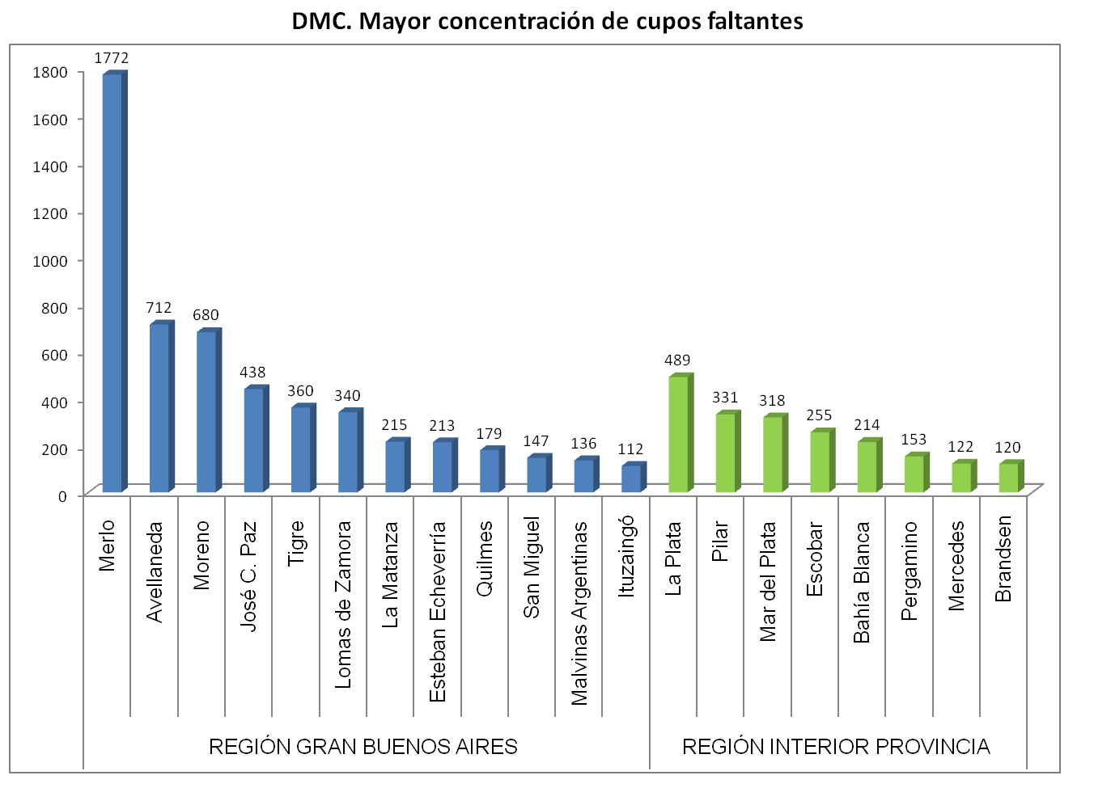

Si bien como se menciona antes la cobertura de la modalidad es amplia, es preciso señalar la relevancia del número de cupos faltantes ya que indica cantidad de niños escolarizados que están fuera de esta cobertura y esto trae como consecuencia un esfuerzo por parte de los equipos directivos, auxiliares de cocina y cooperadoras para distribuir equitativamente los recursos y lograr que cada día todos los alumnos/as reciban efectivamente ese complemento alimentario.
Desde el punto de vista del compromiso del Estado en materia de políticas públicas la creación de la modalidad de DCM como prestación básica universal se estableció en el año 2004 y aun hoy el objetivo no se ha logrado.

Con respecto al servicio de comedor se realizó una lectura de los datos obtenidos sobre el cupo anual autorizado y el cupo real que debe enfrentar cada institución para cubrir las necesidades alimentarias de sus alumnos.
Del total de las escuelas entrevistadas 7 declaran no percibir este servicio: 5 de la Región Gran Buenos Aires (2 del Distrito de Avellaneda, 1 del Distrito de Lanús y dos del Distrito de Moreno) y 2 de la Región interior de la provincia (1 del Distrito de Mercedes y 1 del Distrito de Pilar). Dos escuelas del Distrito de Tandil no responden este ítem.
Una primera lectura permite apreciar que el total de la demanda asciende a 2.817 cupos faltantes con relación al general aprobado por la provincia para las 94 instituciones de las que se obtuvieron datos.

Cuadro 2. Alcance 2017 de la cobertura COMEDOR
COMEDOR
Regiones | Cupo oficial | Cupo real | Demanda | Cobertura  % | Falta de cobertura  %
Gran Buenos Aires | 11491 | 13484 | 1993 | 85,22 | 14,78
Interior Provincia | 4290 | 5114 | 824 | 83,89 | 16,11

En la información organizada en el Cuadro 2, puede verse que los cupos oficiales no se ajustan a la realidad de alumnos que almuerzan en las instituciones y este resultado compromete el esfuerzo de quienes están a cargo de distribuir las raciones de tal modo que puedan satisfacer las necesidades de los niños, niñas y adolescentes que no están incluidos dentro del listado inicial realizado a comienzos del año lectivo.
Como se muestra en el grafico siguiente, la mayor concentración de cupos faltantes para la modalidad comedor se concentra en distritos de la región Gran Buenos Aires, situación que es compartida por escuelas de distritos como General Pueyrredón y La Plata.
En este sentido se trata de instituciones que cuentan con gran cantidad de matrícula, en general tienen -según expresión de una entrevistada- “cooperadoras muy pobres” y deben hacer frente a la mayor demanda producto de las condiciones socio económicas y del cierre de comedores barriales. En ocasiones, tal como describen “los chicos no se conforman con un plato, quieren repetir y a veces no tenemos”.

Gráfico 2. Distritos que concentran la mayor falta de cupos oficiales de modalidad COMEDOR

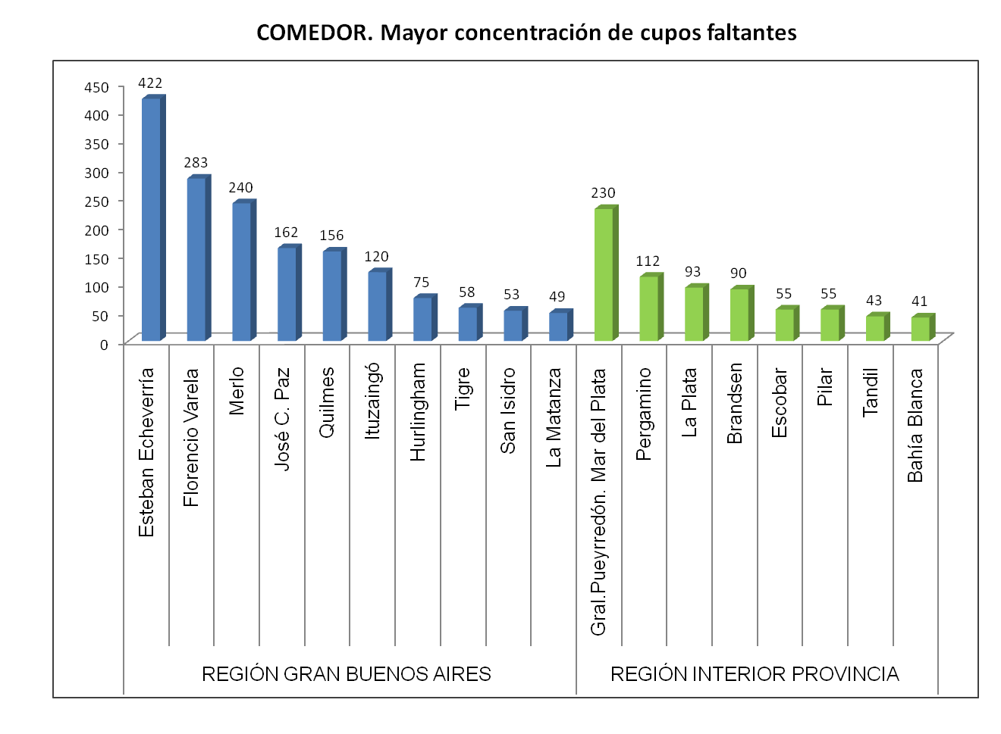
Al comparar el alcance de este servicio con el de DMC sigue siendo mayor en distritos pertenecientes al conurbano bonaerense. Si bien podría interpretarse que se trata de uno de los puntos más vulnerables de la provincia y por ello al que se destina el mayor esfuerzo presupuestario, al ser ser consultados por la necesidad o no de colaboración extra para ampliar la cobertura de la demanda, los entrevistados coinciden en considerar de suma importancia la ayuda de ONGs y empresas con las cuales se vinculan así como los aportes extra de los gobiernos municipales, cooperadoras escolares o sindicatos.

  - Valoración de la cobertura de la demanda

Según la información consignada en las planillas de relevamiento, la mayoría de las instituciones relevadas que conforman ambos agrupamientos, valoran como inadecuada la cobertura de los cupos oficiales aprobados para el año en curso. Tal como se puede observar en el Gráfico 3, la brecha más amplia se localiza en las escuelas de la región Gran Buenos Aires que superan el 50%. Si se comparan estos datos con los arrojados en los cupos faltantes de DMC y COMEDOR puede observarse que guardan una coherencia, ya que para definir la valoración se ha tenido en cuenta el porcentaje de cupos faltantes. El total general representa un 74,76% de escuelas que no consideran satisfecha la cobertura institucional.
Gráfico 3. Adecuación de la demanda real a los cupos anuales oficiales
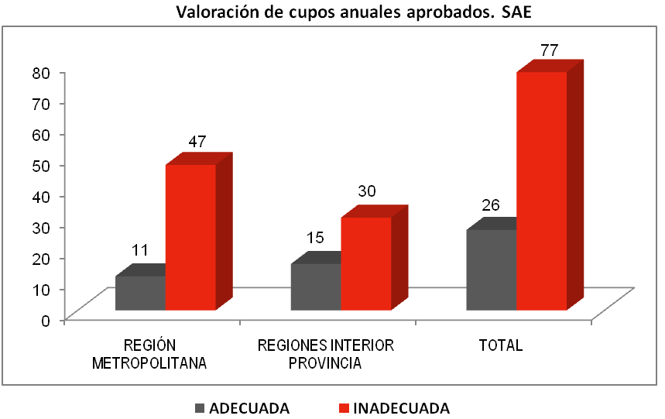

  - Aumento de la demanda en 2017
Tal como puede observarse en el Gráfico 4 que se muestra a continuación, la gran mayoría de los establecimientos educativos informa que la demanda de cupos ha aumentado en comparación con el año 2016. En menor medida se han mantenido igual y en 3 de ellos declaran que disminuyó: 1 en el Distrito de San Isidro, 1 en el de Pergamino y 1 en el Distrito de Mar del Plata. Si bien en este ítem no se preguntó por cada una de las modalidades del servicio ya que se trataba de una valoración general de los informantes, esta apreciación coincide con el total de cupos demandados.
Gráfico 4. Modificación de la demanda respecto al año 2016

Algunas de las escuelas aportan datos que permiten comprender el aumento en relación al cierre de comedores barriales y al impacto que está teniendo en las familias de quienes conforman la matrícula escolar, el incremento en el costo de vida. Muchas declaran que han reclamado el otorgamiento de más cantidad de cupos pero no han logrado que se los aprueben, expresan que a lo largo de este año se han ido sumando reclamos familiares para acceder al servicio de comedor y tienen listas de espera.
OBSERVACIONES
- Considerar cupos para el almuerzo del personal auxiliar de cocina y el cuerpo docente que cumplen 8 horas dentro del establecimiento.
- Atender la situación del Servicio Alimentario Escolar en las escuelas secundarias considerando las necesidades nutricionales de los adolescentes.

- SERVICIO DE AGUA POTABLE

En los comedores escolares el agua es utilizada para la higiene, la elaboración de los alimentos y como bebida principal en las comidas.
Un aspecto importante que se debe garantizar en relación con el agua que se utiliza para elaborar alimentos y consumir como bebida es que la misma sea apta para el consumo humano.
Del total de escuelas relevadas 88 escuelas (87%) cuentan con agua potable -tanto de red como de pozo-; 7 escuelas (6%) no cuentan con agua apta para el consumo y solo se utiliza para lavado de vajilla. De las restantes, en 5 casos no se respondió a la pregunta y en 1 no se aportó el dato por desconocimiento ya que se encuentra el tanque perforado y aún no recibieron respuesta al reclamo (7%).
Solo en tres casos se explicita que desde Obras Sanitarias o desde la empresa proveedora del servicio se realizan controles de calidad del agua y se les entrega un informe. Si bien no fue un aspecto relevado sería interesante indagar específicamente este punto en un futuro relevamiento.
En cuanto a la disponibilidad del suministro el 67% de las escuelas cuentan con agua de modo continuo y suficiente, tanto para la preparación de los alimentos, como para su consumo y limpieza. El 24 % manifiesta tener inconvenientes con ello debido a “cortes de luz”, cortes del servicio de red de agua corriente o disminución de la presión del agua que no alcanza a abastecer lo que demanda el funcionamiento de la cocina.
Los problemas de suministro de agua, ya sea por cortes del servicio o cortes de electricidad, que afectan el funcionamiento de la bomba para extraer agua, se concentran en los distritos de Berisso, Bahía Blanca, Escobar, General Pueyrredón, La Matanza, La Plata, San Martín y Vicente Lopez.
En los casos en que tienen problemas habituales con el suministro se consultó como se proveen de la misma para no suspender el servicio de comedor. En la mayoría de las escuelas relevadas la provisión de agua ante cortes del suministro es resuelta por el Consejo Escolar que provee agua en bidones; en poco casos se suspenden las clases.
En las escuelas en que cuentan con cisterna y los cortes de electricidad son programados y comunicados a las escuelas, esto no constituye un problema.
El relevamiento en este caso se circunscribió a indagar si tenían agua potable o no, si habían tenido problemas con el suministro por cortes y como se proveen de la misma en esos casos.
Si bien no se consultó específicamente si cuentan con agua de red o de pozo, en 34 escuelas de las relevadas se explicitó que cuentan con conexión a la red de agua corriente y en 22, utilizan agua que extraen de pozo mediante bombas. De las 44 escuelas restantes no contamos con datos.
OBSERVACIONES
- En un futuro relevamiento sería interesante recabar datos sobre certificación de la potabilidad del agua, frecuencia y de quién proviene la certificación.
- En aquellos casos en que no existe red de agua potable y se utilizan pozos para captación de agua, garantizar que éstos cumplen con los estándares requeridos.
- Monitorear frecuencia de la limpieza de tanques en las escuelas.
- Considerar la importancia y comunicación del programa GIRE en las escuelas.

- INFRAESTRUCTURA

En este apartado exponemos el resultado del relevamiento de condiciones edilicias, de equipamiento y vajilla tanto en el espacio de la cocina como del comedor. Asimismo se da cuenta de lo observado en relación con la disponibilidad de ambos espacios y el mantenimiento del equipamiento y mobiliario de los mismos.
La provisión y las buenas condiciones de infraestructura y equipamiento adecuados contribuyen a ofrecer condiciones de seguridad, higiene y aprovechamiento del tiempo tanto para el personal encargado de las diferentes tareas que se realizan en la cocina como para los alumnos en lo que hace al almuerzo y su atención.
En general, de las escuelas relevadas, un 55 % no tiene condiciones edilicias, de equipamiento y vajilla necesarios y adecuados para el buen funcionamiento del servicio alimentario escolar.
En términos generales, si bien dentro de ese porcentaje existen escuelas con un gran deterioro de las condiciones edilicias de las cocinas, la mayor demanda refiere a la ausencia de equipamiento, vajilla y utensilios de cocina o su deterioro y necesidad de renovación.
En relacion con el aspecto edilicio se observan cocinas y comedores en muy malas condiciones, con deterioro general del espacio de las cocinas: filtraciones en el techo, humedad en depósitos de alimento, espacios clausurados que podrían ponerse en condiciones y utilizarlos para las actividades propias del comedor, pérdida diarias de agua por caños rotos, mesadas y bajo mesadas en muy malas condiciones.
En relacion con el equipamiento, la mayor demanda se concentra en la ausencia o mal funcionamiento de heladeras, aspecto que resulta básico para dar cumplimiento al mejoramiento de la calidad, cantidad y variedad del menú. En este sentido, se trata de un déficit que incide en la prestación de un servicio de calidad ya que no pueden ofrecerse alimentos que requieren conservación en frío. En los casos en que el número de alumnos que almuerzan en la escuela es alto, la capacidad de las heladeras de tipo familiar no es adecuada al volumen de alimentos que se maneja.
Esto plantea problemas que, aunque son resueltos de modo temporal, si se mantienen en el largo plazo no permiten garantizar las condiciones de variedad y calidad de las comidas.
Por ejemplo, consultadas sobre como resuelven la refrigeración de los alimentos un grupo de auxiliares expresa que lo hacen con “una heladera familiar prestada”, aunque esto implicó dejar de ofrecer pollo al horno para el almuerzo, ya que manejan “100 kilos de pollo que tienen que preparar con un día de anticipación y conservarlo en heladera”, además “tampoco se ofrece flan o gelatina como postre porque no tenemos heladera donde conservar tanta cantidad”. Esto incide en la variedad de postres que pueden ofrecer a los alumnos: “Los chicos viven a fruta ahora todos los días”
Lo mismo sucede con el tipo de cocinas empleadas, ya que en muchos casos la elaboración de gran cantidad de comida requiere de cocinas de tipo industrial; en otros casos, si bien cuentan con este tipo de cocina, las mismas no se encuentran en buen estado (por ejemplo hornallas que no funcionan, complementos como planchuelas y placa calienta platos que nunca han funcionado)
Otra cuestión observada refiere a la ausencia o mal funcionamiento de dispositivos extractores de aire, importantes por la humedad que se genera en las cocinas.

Con respecto al mobiliario se relevaron condiciones y disponibilidad de muebles de guardado de alimentos y vajilla, mesas y bancos o sillas de comedor.
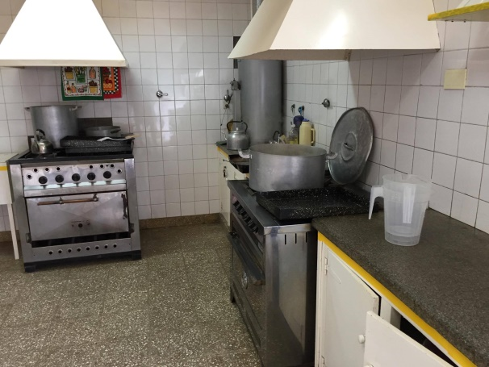
En el caso de los espacios para almacenado de alimentos es deseable que los espacios de guardado de productos frescos y secos sean adecuados a las necesidades de cada alimento para su preservación. En este sentido se observó un déficit importante de muebles y alacenas de guardado tanto en lo que hace a su disponibilidad como a su mantenimiento; en muchos casos los muebles y alacenas no cuentan con cerramientos que permitan el aislamiento de insectos y roedores o bien se encuentran en sitios muy húmedos.
En relacion con la manipulación, preparación y distribución de los alimentos es importante que se disponga de mesas, mesadas y demás lugares específicos para ello, contando con materiales adecuados y de fácil limpieza. En algunos casos estos lugares no son suficientes en relación con la cantidad de productos y equipamiento con los que trabajan.
En relación con el mantenimiento de la limpieza de la cocina y el comedor se constató que muchas escuelas no son provistas por la cantidad necesaria de productos de limpieza que se requiere para ello. Esta constituye una demanda explicitada por buena parte del personal auxiliar consultado.
En el caso de utensilios básicos de cocina se observó que en muchas escuelas el tipo de utensilios y complementos no se adecua a la cantidad de personal disponible y de alimentos que se procesan.
Por ejemplo en el caso de un comedor al que asisten 300 alumnos una entrevistada comenta “somos cuatro personas realizando tareas de cocina y atención de alumnos, hoy pelamos 4 bolsas de papa”; consultada por los instrumentos que emplean para realizar la tarea y responde “lo hacemos con cuchillos”.
En general en las cocinas de los comedores escolares a los que asisten gran de cantidad de alumnos la falta de equipamiento adecuado implica una sobrecarga del trabajo del personal de cocina así como un uso del tiempo disponible en tareas que podrían resolverse en menor tiempo con equipamiento acorde.
Procesadoras, licuadoras, peladores de papas industriales, cucharas de mango largo, buenos recipientes de transporte, tablas de cortar, abrelatas de tipo profesional y otros insumos de este tipo permitirían facilitar el trabajo en las cocinas y optimizar el tiempo de elaboración de gran cantidad de alimentos.

En el 49 % de los casos el mantenimiento del espacio general y de los equipos, utensilios y vajilla es inadecuado. En 44 escuelas (40%) de las 101 relevadas se observó faltante de cubiertos, platos y vasos para el almuerzo de los niños.
Si bien “la organización en turnos permite que todos coman”, la ausencia de esos elementos indispensables hace recaer ese logro en el exceso de trabajo para los auxiliares. Esto se encuentra en estrecha relacion con el tipo de equipamiento de la cocina ya que, por ejemplo, en algunos casos si bien cuentan con un termo nuevo, es de poca capacidad para la cantidad de vajilla que tiene que ir lavando. Asimismo esto implica tener que trasladar “ollas muy grandes llenas de agua caliente o hirviendo con los platos que deben lavarse” lo que ocasiona un riesgo para quienes trabajan en la cocina.
En el equipamiento básico para la elaboración de las comidas se observa un importante déficit: ollas, coladores, fuentes, sartenes y utensilios como batidores, cucharas, jarras, etc. constituyen un reclamo recurrente que muchas veces no es atendido. En los casos de escuelas secundarias que funcionan en el mismo edificio que la escuela primaria (casos de escuelas secundarias conformadas o en conformación) y a los cuales se ofrece el servicio alimentario escolar no hubo un aumento de equipamiento y vajilla necesario para el buen funcionamiento.
Del mismo modo en cuanto al mobiliario del comedor, el 22% de las escuelas tienen problemas: la mayor demanda en este rubro se registra en cantidad de mesas y bancos o sillas así como su mantenimiento.
En lo que refiere específicamente a mesas y bancos o sillas, este es un aspecto que reclama atención ya que como sucede en algunas escuelas al faltar mobiliario en buenas condiciones para las aulas, se utiliza el asignado al comedor o viceversa. En este sentido se observa una ausencia de mantenimiento o reposición del mobiliario que se encuentra en malas condiciones; a modo de ejemplo: “partes sueltas de las mesas con las cuales los niños se aprietan los dedos”, “bancos que se tambalean, porque faltan tornillos o tienen clavaderas viejas”, “mesas que no tienen las condiciones óptimas para mantener su higiene” o bien que “están hechas con tablones largos que están vencidos”. Al respecto es importante destacar que esto incide en las condiciones de seguridad y cuidado que debe garantizarse a los alumnos y alumnas.
Otro aspecto relevado fue si contaban con espacios de cocina y comedor. En este ítem se constató que la mayoría de los establecimientos poseen espacios separados para las funciones propias de la cocina y el comedor: un 70% de las escuelas cuenta con comedor en el establecimiento y un 91% tiene cocina donde se centraliza la conservación de alimentos y elaboración de la comida. En menor cantidad de casos también se cuenta con un espacio separado que funciona como despensa para el guardado de productos y alimentos.
En el resto de los establecimientos (9%) que no posee espacio de cocina, se resuelve utilizando las instalaciones de la escuela que funciona en el mismo edificio, situación que en ocasiones genera conflicto entre las instituciones.
En este mismo orden el 30 % de escuelas relevadas que no poseen comedor en el establecimiento, destinan las aulas o espacios como el Salón de Usos Múltiples o patio para asegurar el almuerzo.
Finalmente, un aspecto que preocupa es el referido a las condiciones de seguridad en estos espacios ya que se constató en la mayoría de los casos la falta de matafuegos o su recarga, salidas reglamentarias de evacuación y botiquines de primeros auxilios.

OBSERVACIONES
- El mejoramiento de la infraestructura debería enfocarse en proveer de espacios apropiados para las tareas de cocina como de comedor mejorando los espacios existentes, por ejemplo a través de ampliación de la cocina en los casos en que el espacio disponible lo permite o bien en aquellos casos en que no se cuenta con un espacio destinado específicamente para comedor (aulas, espacios multiuso que deben armarse y desarmarse en función de los distintos usos asignados) evaluar las posibilidades de construcción o refuncionalización.
- Con el propósito de alcanzar condiciones adecuadas de higiene y salubridad sería importante la ejecución de las obras necesarias para lograr la provisión de agua potable en todas las escuelas.
- Vasos, vajilla, bandejas y cubiertos deben renovarse periódicamente asegurando el buen estado de todos los utensilios; en la mayoría de los casos la vajilla utilizada de material plástico de baja calidad requiere ser renovada con mayor frecuencia ya que el uso intensivo hace que se deterioren más rápidamente apareciendo rajaduras y grietas en las que pueden ingresar bacterias.
- La capacidad de refrigeración y congelador debería ser apropiada al volumen proyectado de alimentos y comidas.
- El mapa de riesgos es una herramienta que permite detectar los riesgos y evaluar las mejores estrategias de prevención. Un futuro relevamiento podría focalizarse en las necesidades de los establecimientos escolares en relación con la provisión e instalación de elementos de seguridad para la prevención y asistencia de accidentes en las escuelas, así como las acciones de capacitación e información necesarias ofrecidas a la comunidad educativa en esta materia.

- PERSONAL DE COCINA Y ATENCION DEL COMEDOR

En este ítem se relevó si se considera que la cantidad de personal es adecuada o inadecuada para el funcionamiento óptimo del servicio tanto en lo que refiere al funcionamiento de la cocina como a la atención de los alumnos que asisten al comedor, y quienes se ocupan de estas tareas.
En el 45% de los casos se considera que la cantidad de personal para el funcionamiento de la cocina es adecuada. Al contrario un 54% responde que es inadecuada ya que no se han asignado cargos solicitados o bien no se otorgan los que corresponden según la resolución 2066/15. Solo un 1% no ofrece datos.
Una lectura general de las respuestas obtenidas permite apreciar que en su mayoría la demanda se concentra en contar con auxiliares de cocina que se ocupen de las funciones complementarias a la elaboración de la comida: lavado de vajilla a tiempo para preparar las mesas del turno siguiente, servir la comida, limpieza del espacio. Como expresamos anteriormente en algunos casos los comedores reciben alumnos de otro nivel educativo, situación que recarga de trabajo al personal de cocina designado para ocuparse del servicio.

En lo que hace a la atención de los alumnos en la planilla de relevamiento se ofrecieron cuatro opciones: personal de cocina, docentes, director/a y otros. Realizado el análisis de las respuestas se puede observar que este aspecto es resuelto de diverso modo en las instituciones educativas.
En 71 casos el personal auxiliar de cocina participa de la atención de los alumnos sirviendo la comida pero estos se encuentran a cargo de personal docente o equipo directivo.
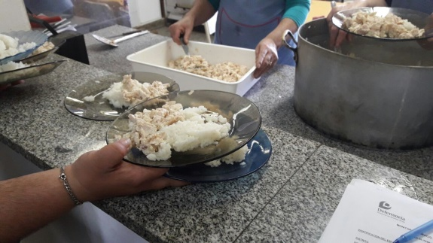
En 23 casos es solo el personal auxiliar de cocina quien se encarga de la atención de los alumnos, tanto de su llegada como de su ubicación en las mesas, de servirles la comida y de su cuidado durante el tiempo que los niños están en el comedor.
En 61 casos los docentes participan acompañando a los alumnos en el comedor; en 36 lo hace el director y en 21, otros adultos -miembro de cooperadora, secretaria, profesores especiales o bibliotecaria (5) o auxiliares porteros (16)-
Si bien en este informe no avanzaremos en un análisis exhaustivo de esta cuestión, la atención de los alumnos y alumnas durante el almuerzo constituye un aspecto que amerita ser indagado con mayor profundidad ya que involucra otras dimensiones no previstas en el relevamiento. De todos modos, desde la perspectiva de cuidado de los niños, niñas y adolescentes que asisten a los comedores escolares y teniendo en cuenta que el almuerzo debe constituir un momento en el que lo educativo –expresado en los aspectos pedagógicos y de convivencia- esté presente, no podemos dejar de hacer notar que ello aun no logra resolverse.

OBSERVACIONES
- El nombramiento de auxiliares o sus reemplazos hacen del SAE uno de los puntos más vulnerables. Restaría realizar un análisis más específico cruzando información sobre cantidad de alumnos y alumnas que asisten al comedor escolar, cantidad de personal que realiza tareas vinculadas con el servicio alimentario escolar y criterio establecido por la Resolución 2066/15 sobre cantidad de agentes a cubrir por el establecimiento en función de los cupos.
- Sería importante mejorar las condiciones en que realizan su trabajo para que no haya sobrecarga de esfuerzos ya que tienen que manipular elementos de gran tamaño y peso.
- La atención de los alumnos y alumnas durante el almuerzo es un punto pendiente que requiere avanzar en su discusión para garantizar reales oportunidades de educación y cuidado.

- CAPACITACION

Un aspecto importante que hace al ofrecimiento de un servicio adecuado se vincula con la formación específica del personal que se ocupa de las tareas relativas al comedor escolar. En este ítem se relevó información sobre solicitud y ofrecimiento de capacitación, participación en alguna instancia de capacitación, organismos o instituciones de las que recibieron la misma y contenido o tema en el cual se capacitaron.
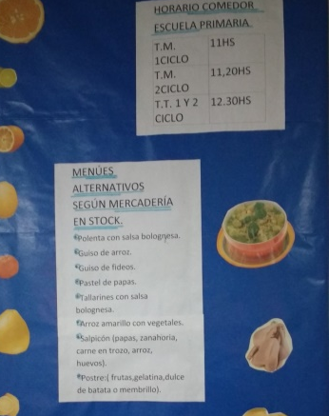
Consultados por la solicitud de capacitación desde la escuela para mejorar la prestación del SAE en la mayoría de los casos (70%) no se solicitó capacitación para el personal que se desempeña en la cocina. Si bien no se indagaron los motivos, podría interpretarse que la misma no es visualizada como una necesidad. En algunos casos la representación es que los años de oficio son suficientes en relacion con la modalidad predominantemente teórica que asumen los cursos ofrecidos.
Un segundo aspecto relevado refiere a si, más allá de solicitarla o no, se ha recibido capacitación como un modo de mejorar la prestación del SAE. En este caso el 51 % de los casos relevados afirma haber recibido capacitación exclusivamente vinculada con la oferta de municipios y Centros de Formación Profesional; estos últimos ofrecen cursos con puntaje que se reconoce a efectos de ubicación en el listado de aspirantes a cargos. Solo en un caso la entrevistada manifestó haber realizado un curso en una institución privada por decisión propia.

En cuanto a la procedencia de la capacitación, esto es la institución u organismo del cual proviene, si bien los datos se presentan desagregados en función de los agentes capacitadores mencionados por los encuestados, en la mayoría de los casos se mencionó al Consejo Escolar (30%) sin explicitar si éste es el que organiza los mismos o solo es quien difunde, salvo en pocos casos en los que se explicitó que se trató de talleres llevados a cabo por el Consejo Escolar.
En el 27 % de las escuelas, los auxiliares han recibido capacitación proveniente de algun área del municipio y solo en 3 casos se mencionó a los Centros de Formación Profesional (CFP) como oferentes de los cursos de capacitación realizados. Solo en dos casos se mencionan como agentes capacitadores a centros universitarios
Con respecto a la interpretación de los datos se optó por considerar juntos la mención a Provincia y DGCyE ya que no se discriminó instituciones del nivel provincial en el primer caso. Otro problema para la interpretación surge cuando se menciona a la DGCyE, gremios y ONGs ya que aunque no se especifica podría referirse a los CFP gestionados por DGCyE o conveniados.

Otro aspecto que se indagó refiere a los contenidos de las capacitaciones. Aquí la mayoría de los entrevistados mencionó aquellos vinculados con la oferta oficial, y contemplados en la Resolución 2066/15: cocinero de comedores escolares, manipulación de alimentos, limpieza institucional y trabajo del auxiliar en instituciones educativas. En menor medida se nombran cursos sobre reciclado, derechos y obligaciones del personal, reanimación cardiovascular, utilización de instrumentos como balanzas y medidores de temperatura, etc.
Desde el punto de vista de los entrevistados, en términos generales esta oferta estaría destinada a los “auxiliares nuevos” y aquellos que “hace más años” que se desempeñan como auxiliares o cocineros no reciben capacitación actualmente. Sumado a lo que consideran una escasa formación en servicio, los auxiliares mencionan como dificultades el ofrecimiento en horarios en que el personal está trabajando y no puede asistir a las capacitaciones y la formación exclusivamente teórica de las mismas.
A partir de la lectura de los datos recabados a grandes rasgos lo que se observa es que la formación es brindada exclusivamente a través de formatos como cursos y en menor medida talleres, aunque no de manera sistemática y como parte de un plan sostenido de formación. Solo en un caso se explicitó que el municipio desarrolla charlas sobre seguridad e higiene una vez al año.
Consultados por aquellas temáticas en las que consideran que necesitarían capacitarse, se mencionan: la prevención de accidentes, el conocimiento de medidas de seguridad como uso de extintores, reanimación cardiopulmonar, actuación ante convulsiones o atragantamientos.

OBSERVACIONES
- Diseñar acciones de comunicación de pautas de higiene para que no se produzca una contaminación cruzada o por manipulación, en general y en el caso de celíacos, por ejemplo a través de materiales gráficos en cajas de mercadería.
- Ofrecer instancias formativas con mayor frecuencia considerando formatos y modalidades apropiadas a las necesidades del personal auxiliar.

- ASPECTOS PEDAGOGICOS Y DE CONVIVENCIA

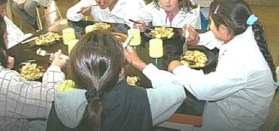
La promoción de la salud, la educación y el bienestar de los niños, niñas y adolescentes constituyen un horizonte deseable y posible. En este marco los comedores escolares además de asegurar los aportes nutricionales adecuados a las características de los niños, deben influir positivamente en otros aspectos no menos importantes como la promoción de hábitos alimentarios saludables, la socialización y la convivencia.
En línea con ello se consideraron los aspectos pedagógicos y de convivencia relacionados con el servicio alimentario escolar, ya que los mismos se encuentran establecidos en el Reglamento General de las Instituciones Educativas de la provincia de Buenos Aires, aprobado por Decreto Nº 2299 como parte del Proyecto Institucional, estando sujetas al cumplimiento de las obligaciones de cuidado establecidas en el mismo.
Si bien en el 70% de los casos relevados los informantes coinciden en afirmar que son contemplados, en general se reduce al tratamiento informal de cuestiones de comensalidad y convivencia y está presente más como una aspiración o un deber ser que no logra concretarse debido al escaso tiempo que los alumnos permanecen en el comedor y el poco personal que los acompaña durante el almuerzo.
En muchos casos los cocineros y el personal auxiliar desempeñan un papel clave en la atención de la llegada de los alumnos, su ubicación en las mesas y la seguridad durante el tiempo que los niños están en el comedor, contribuyendo a la formación de los hábitos alimentarios, de higiene personal y las relaciones vinculares. Sin embargo en aquellos casos en que son los auxiliares quienes exclusivamente se hacen cargo de la atención de los alumnos, esto supone que frente a ciertas situaciones se generen conflictos con los límites establecidos para el personal auxiliar: como manifiesta una entrevistada “…después cuando los chicos se pelean no los podemos separar, “no les podes gritar” es la orden…pero la directora no viene”.
Con respecto a la inclusión de los aspectos pedagógicos y de convivencia en el proyecto institucional de la escuela, solo en 8 casos se explicita que se encuentra contemplado.
Un aspecto positivo observado en muy pocos casos, pero que destacamos en este punto, es la elección de mesas redondas para organizar el comedor escolar ya que se observó que esta disposición favorece el dialogo entre los niños generando un mejor clima en el momento del almuerzo.

OBSERVACIONES
- Hacer del comedor un espacio educativo es aún una deuda pendiente. En futuros relevamientos la consideración de los aspectos pedagógicos y de convivencia sería una dimensión interesante en la cual profundizar a través del análisis de los proyectos educativos institucionales y de cómo estos aspectos son contemplados en los momentos de alimentación en el ámbito escolar.
- La composición de los menús y la forma en que se ofrecen en las escuelas, además de proporcionar alimentos de calidad y aportes nutricionales suficientes y adecuados, debe contribuir a que los niños disfruten el momento de la comida junto a sus compañeros y docentes. Llevar a la práctica estos aspectos requiere disponer de un espacio físico agradable en el que disfrutar del momento de la comida en un ambiente relajado y con tiempo suficiente para su consumo.

- COMPRA, DISTRIBUCION Y ALMACENAMIENTO DE ALIMENTOS

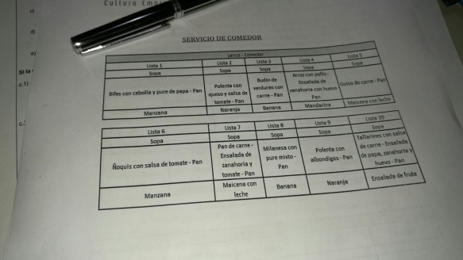
En cuanto a la compra de los alimentos se observa una variedad de actores que se encargan de la misma. En el 50 % de los casos se mencionó al Consejo Escolar; luego en orden decreciente se ubican los proveedores (22%) y en menor medida el municipio (13%), los equipos directivos (8%) o el personal de cocina (3%).
En relacion con la distribución de los alimentos en el 73 % de los casos son los mismos proveedores quienes se encargan de llevar los productos a las escuelas, en otros casos (15%) lo realiza directamente el Consejo Escolar o el municipio (7%) y solo en un caso es una tarea de la cual se encargan los directivos, quienes trasladan en sus propios vehículos la mercadería.
En cuanto a las condiciones en las que llega la comida al establecimiento la mayoría coincide en afirmar que lo hace en buenas y excelentes condiciones. Solo en 7 casos mencionan que al momento de recibir la misma se encontraba en malas condiciones, entregando carne en condiciones no adecuadas o frutas en muy mal estado. Ante esta situación en todos los casos se realiza el reclamo correspondiente.
Consultados por si hubo días en que no llegó la comida a la escuela el 79 % de los consultados afirma que no han tenido problemas con ello; en el 16% de los casos que refieren lo contrario se indagaron las razones y como resolvieron la situación.
En cuanto a las razones algunos entrevistados expresan que cuando otras instituciones adhieren a paros de auxiliares, si son la mayoría, los proveedores no van a la escuela; asimismo hay oportunidades en que el distribuidor se retrasó y tuvieron que “cocinar con lo que había”.
En otros casos no sucedió con la totalidad de la comida sino con algunos productos frescos para la elaboración del menú del día, por problemas con los cambios de proveedor. En estas circunstancias o bien cuando surgen otro tipo de problemas con los proveedores la cooperadora o bien los docentes y directivos compran los productos faltantes. También por cuestiones climáticas y de las calles intransitables que dificultan el acceso los proveedores no pueden entregar la mercadería y se cocina con los productos que hay en la despensa.
En otros casos si bien el proveedor llega a tiempo no llegan los ingredientes de acuerdo al menú y deben elaborar otra comida.
Solo en dos casos afirman que durante el receso escolar de invierno no hubo comedor pero solo por este año.
Sobre la forma de resolverlo en la mayoría de los casos lo hacen:
- Recurriendo a modificar el menú con los recursos que disponen, “a veces el grupo docente y Cooperadora compró algo o se tuvo que ofrecer fideos blancos lamentablemente”.
- “Las cocineras hicieron magia” y el personal docente y el equipo directivo compran los productos necesarios para no dejar de ofrecer el almuerzo a los niños -“todo el personal puso plata”-
- Por propia administración de la escuela, siempre tienen reserva sobre todo para la primera parte del año
- Cuentan con pequeño stock de mercadería existente en el establecimiento y cooperadora aporta el faltante en caso de días en que van pocos alumnos; en otros casos también refieren que siempre tienen una reserva sobre todo para la primera parte del año.
Del 5% restante no se obtuvieron datos.
Un aspecto importante de la gestión es la provisión del servicio en las escuelas. En la mayoría de los casos esta incluye recibir y controlar los alimentos, preparar las comidas y atender a los alumnos en el momento del almuerzo.
En el caso de la recepción y control de los alimentos que entregan los proveedores, esta tarea habitualmente se encuentra a cargo del director y el personal de cocina. En líneas generales los entrevistados expresan que algunas cuestiones deberían revisarse:
- Productos con fecha de vencimiento de corto plazo que obliga a repartir entre los alumnos antes de su vencimiento,
- Demora en los tiempos de entrega.
- Una cuestión recurrente es la entrega de fruta en mal estado que se desperdicia o bien requiere de mayor trabajo del personal para desechar las partes que están en mal estado.
- Entrega de alimentos que no se corresponden con los facturados (de primera marca)
- Cambios continuos de proveedores que ocasionan faltantes de productos al momento de preparar la comida y excedentes de otros.
En cuanto al almacenamiento de los alimentos dos condiciones revisten importancia: por un lado la posibilidad de contar con depósito de comestibles –diferentes del de material de limpieza- y equipamiento adecuado al tipo de conservación que requiere cada producto; en segundo lugar el conocimiento por parte del personal encargado, de los procedimientos para garantizar la seguridad alimentaria. En ambos casos, como hemos observado en los puntos 3 y 5 de este informe se trata de puntos críticos que requieren supervisión.

OBSERVACIONES
- Establecer un protocolo de valoración de la mercadería entregada para que quien la recibe pueda dejar constancia de las condiciones en que la misma llega a la escuela
- Garantizar medidas de almacenamiento de la comida en aquellos casos de escuelas que sufren robos reiterados.
- Personal de cocina, docentes, no docentes y todos aquellos actores con responsabilidad institucional deben ser involucrados en el conocimiento del contenido nutricional y el manejo de los productos que ofrecen a los alumnos y que deben estar señalados claramente en el etiquetado del mismo.

- MENU

En cuanto al menú en la mayoría de los casos se observan mejoras con respecto a años anteriores ya que se incorporaron lácteos, cereales, verduras y más cantidad y variedad de carnes. Aun así en algunos casos se requiere aun incorporar verduras y ampliar menús que solo incorporan carne picada. En relacion con esto último el mayor reclamo está en la incorporación de cortes de carne magros y atender al estado en que llegan al establecimiento.
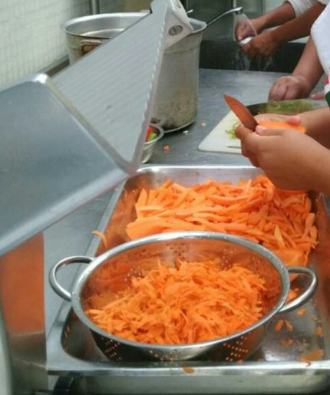
En algunos distritos en escuelas que tienen el mismo menú estipulado y la entrega depende del mismo proveedor se observan diferencias sustanciales en el menú. Si bien se optó por considerar el dato en este apartado, ya que refiere a un problema de calidad de los alimentos es importante considerarlo también como parte de las condiciones en que funciona el servicio en cuanto a la compra y distribución de los productos alimenticios.
Asimismo si bien la dimensión cobertura del SAE se analizó en el primer apartado, aquí se consideran algunos aspectos cualitativos en función de las observaciones y entrevistas realizadas durante el relevamiento. En este sentido se destaca que en varios casos en que se consultó sobre la variedad, cantidad y calidad de los alimentos ofrecidos, los entrevistados coinciden en afirmar que si bien mejoró ya que aumentó la variedad y la calidad de algunos productos, no sucede lo mismo en cuanto a la cantidad y la calidad de otros. En este sentido, expresan que “los cocineros hacen malabares”:
- “Nos daban una caja de 6 litros de leche para hacer flan”,
- “Seis pollos no podes hacerlo en presas para el estofado de los tallarines”,
- “Los miércoles recibimos 25 kilos de milanesas de pollo que son láminas de pollo con rebozador y huelen agrio porque le ponen vinagre para conservarlos”,
- “Tengo que comprar pan rallado con plata de mi bolsillo porque me olvidé de decir que lo bajen…Si no pedís queso rallado no te dan”…
- Los cupos que mandan no abastecen y a veces tenemos que mermar la cantidad: te dan 30 kilos de carne y tengo que dar de comer a todos”
Un reclamo reiterado de quienes están a cargo de la cocina es que sus saberes sean considerados al momento de tomar decisiones sobre el menú. En muchos casos son quienes están atentos a las modificaciones que redundan en un beneficio para los niños: consultan con el equipo directivo y elevan nota al Consejo Escolar para que revean menús que se exceden en la cantidad de papa, harinas y salsas; la fruta del desayuno o media mañana (en general naranjas) por un yogurt con cereal; saben de los gustos y costumbres de los chicos -“uno no come 50 gramos de carne y otro 80”- pero también esperan ofrecer otros alimentos para que la dieta sea variada: “a veces la comida es muy poca, hay mucha salsa y falta carne. Termina siendo la misma comida que terminan comiendo en su casa”.
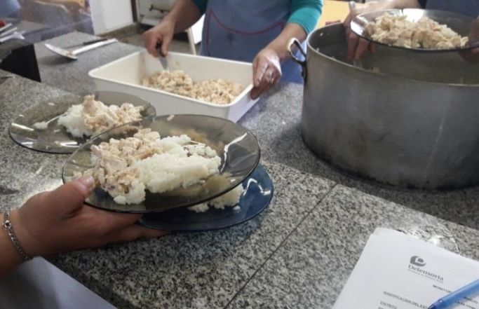
En relacion con las sugerencias realizadas por los entrevistados se consideran las mismas a grandes rasgos ya que las respuestas ofrecidas se vinculan con las particularidades de cada escuela o distrito. Las mismas quedan a disposición para realizar reclamos específicos.
En general las sugerencias apuntan a:
- la incorporación de más carne (pollo, variedad de cortes de carne vacuna, pescado) ya que las cantidades no alcanzan a cubrir las necesidades debido a la cantidad de alumnos que almuerzan en el comedor o bien para ofrecerlas más de una vez por semana. En la misma línea demandan un aumento del tamaño de las porciones pequeñas (por ejemplo “…son cuatro pedacitos de carne por chico o medio medallón de pollo”) En relacion con la calidad de la misma sugieren que tenga menor cantidad de grasa.
- Ofrecer mayor variedad de frutas -en los casos en que solo les proveen naranjas y manzanas- y con más frecuencia.
- Si bien en general aumentaron las oportunidades en las que se ofrecen cereales y yogurt esto continúa siendo una demanda en algunas escuelas.
- Incorporar otros derivados lácteos.
Aunque no resulta significativa la cantidad de escuelas en las que los alumnos y alumnas reciben el almuerzo a través de viandas (8), generalmente en situaciones en que hay cortes de luz y/o de agua o paro de auxiliares, en todos los casos se observa que la misma está constituida por una pizzeta o sándwich de jamón y queso, solo o con agregado de tomate y lechuga, y en menor medida acompañado de alguna fruta.
Un aspecto que en varios casos ha sido resaltado por quienes respondieron la encuesta y/o entrevista es el aspecto cultural en relacion con las comidas, así como la importancia de ofrecer menús especiales a los niños que tienen celiaquía u obesidad.
OBSERVACIONES
- Revisar alternativas de reutilización de los alimentos que se consideran sobrantes en buen estado y se desechan. En casos de niños, niñas y adolescentes en condiciones de mayor vulnerabilidad pensar el armado de una red que permita que se lleven las viandas a sus casas en condiciones alimentarias seguras.
- Diseñar e implementar menús que contemplen a los alumnos con celiaquía o diabetes en escuelas con servicio de desayuno, merienda y/o comedor.
- Una dimensión de la alimentación saludable que es poco atendida es la dimensión socio-cultural. El tiempo dedicado a la alimentación, el ambiente en que se desarrolla, el cuidado en el trato y el acceso a alimentos que respeten las preferencias culturales son elementos que contribuyen a hacer del momento del almuerzo una buena experiencia.
- Un aspecto para continuar trabajando es el modo de incluir las verduras de manera que los chicos las consuman.

- CONDICIONES GENERALES DEL SERVICIO

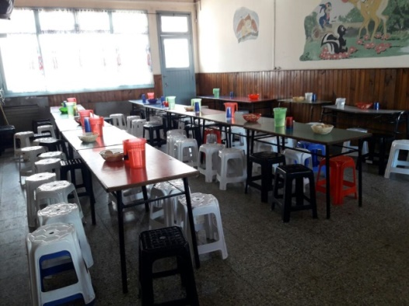
En este ítem se considera el funcionamiento del servicio alimentario escolar en el periodo 2016-2017 desde la perspectiva del personal de cocina y docentes o directivos consultados, así como los aspectos que a su juicio consideran mejorables.
De la totalidad de opiniones relevadas, el 56% coincide en afirmar que el servicio mejoro con respecto al año anterior. Si bien no se consultó sobre las razones por las cuales considera que el servicio ha mejorado o en qué aspectos, quienes lo mencionan refieren a cuestiones vinculadas con el menú (incorporación de más fruta, carne, yogurt y cereales), con la mejora de la calidad de los productos y los horarios de entrega, con el aumento de los montos destinados a las raciones, con refacciones de cocinas y refuncionalización de espacios, con la mejora en la organización y el seguimiento.
El 32% afirma que funciona en las mismas condiciones y solo el 7% refiere que el servicio funciona peor por deterioro general de la cocina, porque no se ha incluido variedad en el menú contemplando lácteos y cereales, porque creció la demanda pero no los cupos asignados o bien se quitó el desayuno y/o la merienda reforzada.
En la totalidad de los casos se proponen mejoras o se hacen observaciones en diversos aspectos como la calidad y variedad de alimentos que incluye el menú, equipamiento de cocina, cantidad de personal, aumento de cupos, falta de artículos de limpieza y cuestiones relativas a la organización del servicio.
OBSERVACIONES
- Con respecto a los modelos de gestión en la mayoría de las recomendaciones se propone limitar el modelo de gestión escolar -ya que este sobrecarga a los directores- y la asignación de recursos humanos específicos. Sin embargo en algunas escuelas es la gestión del director la que genera condiciones, sumadas a una buena gestión del Consejo Escolar y/o Municipio, para que los chicos reciban una alimentación adecuada en el ámbito escolar.
- Algunas cuestiones sobre las cuales se puede hacer foco son los requisitos requeridos a los proveedores para poder licitar y capacidad de cumplimiento efectivo de los mismos;
- Asimismo indagar los aspectos informales de la gestión del servicio alimentario escolar permitiría recuperar estrategias que los actores ponen en juego e inciden de diferentes maneras en su funcionamiento.
- Personal de cocina, docentes, no docentes y todos aquellos actores con responsabilidad institucional deben ser involucrados en el conocimiento del contenido nutricional y el manejo de los productos que ofrecen a los alumnos y que deben estar señalados claramente en el etiquetado del mismo (Ley 26.588/2009)
- Indagar ventajas y desventajas de los diferentes modos de organización en la gestión del servicio alimentario escolar en relación con capacidades y estrategias locales disponibles. Funcionamiento del modelo de organización a partir de la constitución de la Unidad Ejecutora del SAE
- Propiciar el trabajo articulado con áreas de salud. Trabajo conjunto con la sala de salud del barrio.
- Mejorar la atención del SAE en las escuelas secundarias.

Equipo Area Educación – Secretaría de Gestión

ANEXO I
Modalidades Comedor y DMC por distrito y región
REGIÓN GRAN BUENOS AIRES | COMEDOR
 | Datos relevados 53/58 Instituciones
 | Cupo oficial | Cupo real | Demanda
Esteban Echeverría | 680 | 1102 | 422
Florencio Varela | 885 | 1170 | 285
Merlo | 459 | 699 | 240
Avellaneda | 224 | 401 | 177
José C. Paz | 438 | 600 | 162
Quilmes | 972 | 1128 | 156
La Matanza | 772 | 926 | 154
Hurlingham | 395 | 470 | 75
Tigre | 311 | 369 | 58
San Isidro | 437 | 490 | 53
Ituzaingó | 300 | 340 | 40
General San Martín | 768 | 801 | 33
Lomas de Zamora | 815 | 848 | 33
San Miguel | 419 | 449 | 30
Morón | 348 | 369 | 21
Vicente López | 310 | 328 | 18
Malvinas Argentinas | 402 | 417 | 15
San Fernando | 729 | 744 | 15
Ezeiza | 356 | 362 | 6
Almirante Brown | 1471 | 1471 | 0
TOTALES | 11491 | 13484 | 1993

REGIÓNES INTERIOR PROVINCIA | COMEDOR
 | Datos relevados 41/45 Instituciones
 | Cupo oficial | Cupo real | Demanda
Gral. Pueyrredón. Mar del Plata | 330 | 560 | 230
La Plata | 565 | 713 | 148
Pergamino | 411 | 523 | 112
Brandsen | 245 | 335 | 90
Escobar | 350 | 405 | 55
Tandil | 80 | 123 | 43
Bahía Blanca | 434 | 475 | 41
Chacabuco | 174 | 213 | 39
Berisso | 437 | 476 | 39
Navarro | 238 | 252 | 14
Olavarría | 215 | 225 | 10
Junín | 205 | 208 | 3
Pilar | 250 | 250 | 0
Mercedes | 95 | 95 | 0
General Alvear | 56 | 56 | 0
Chivilcoy | 72 | 72 | 0
Carlos Tejedor | 133 | 133 | 0
TOTALES | 4290 | 5114 | 824

REGIÓN GRAN BUENOS AIRES | DMC
 | Datos relevados 54/58 Instituciones
 | Matrícula por suma de escuelas relevadas en el distrito | Cupo Oficial | Demanda
Merlo | 2512 | 740 | 1772
Avellaneda | 1192 | 480 | 712
Moreno | 1872 | 1192 | 680
José C. Paz | 1345 | 907 | 438
Tigre | 1516 | 1156 | 360
Lomas de Zamora | 855 | 515 | 340
La Matanza | 1662 | 1447 | 215
Esteban Echeverría | 1548 | 1335 | 213
Quilmes | 1131 | 952 | 179
San Miguel | 794 | 647 | 147
Malvinas Argentinas | 862 | 726 | 136
Ituzaingó | 730 | 618 | 112
Hurlingham | 731 | 653 | 78
Vicente López | 371 | 310 | 61
San Isidro | 629 | 590 | 39
Ezeiza | 390 | 362 | 28
General San Martín | 803 | 777 | 26
Lanús | 130 | 108 | 22
Almirante Brown | 1471 | 1450 | 21
Morón | 400 | 399 | 1
Florencio Varela | 1170 | 1170 | 0
San Fernando | 749 | 749 | 0
TOTALES | 22863 | 17283 | 5580

REGIÓNES INTERIOR PROVINCIA | DMC
 | Datos relevados 40/45 Instituciones
 | Matrícula escuela- distrito | Cupo Oficial | Demanda
La Plata | 1129 | 631 | 498
Pilar | 742 | 411 | 331
Gral. Pueyrredón. Mar del Plata | 1044 | 726 | 318
Escobar | 915 | 660 | 255
Bahía Blanca | 887 | 673 | 214
Pergamino | 604 | 451 | 153
Mercedes | 388 | 266 | 122
Brandsen | 505 | 385 | 120
Berisso | 519 | 437 | 82
Carlos Tejedor | 189 | 142 | 47
Chacabuco | 213 | 174 | 39
Olavarría | 225 | 215 | 10
Navarro | 388 | 384 | 4
Junín | 283 | 280 | 3
General Alvear | 122 | 119 | 3
Chivilcoy | 599 | 599 | 0
TOTALES | 8752 | 6553 | 2199

Jornada Extendida/ Completa: es la organización de la jornada escolar con una carga horaria mayor a la jornada simple. Completa / Doble (40 horas semanales) Extendida / Prolongada (30 horas semanales) Definición operacional según Cuadernillo de Relevamiento Anual 2017. Ministerio de Educación y Deportes.
Con color se destacan distritos en los cuales la demanda supera los 100 cupos considerando para cada uno los datos del total de escuelas relevadas.

